|  |
| --- |
| МИНОБРНАУКИ РОССИИ |
| Федеральное государственное бюджетное образовательное учреждение высшего образования **«МИРЭА − Российский технологический университет»**  **РТУ МИРЭА** |

**Институт информационных технологий (ИИТ)**

**Кафедра вычислительной техники (ВТ)**

**ОТЧЁТ ПО ПРАКТИКЕ**

**Научно-исследовательская работа**

приказ Университета о направлении на практику от «01» сентября 2021 г.

№ 4087-С

|  |  |  |
| --- | --- | --- |
| Отчет представлен к  рассмотрению:  Студент группы ИКБО-04-18 | «__» декабря 2021 | (подпись и расшифровка подписи) |
| Отчет утвержден.  Допущен к защите: |  |  |
| Руководитель практики  от кафедры | «__» декабря 2021 | (подпись и расшифровка подписи) |
|  |  |  |

Москва 2021 г.

|  |
| --- |
| МИНОБРНАУКИ РОССИИ |
| Федеральное государственное бюджетное образовательное учреждение высшего образования **«МИРЭА − Российский технологический университет»**  **РТУ МИРЭА** |

**Институт информационных технологий (ИИТ)**

**Кафедра вычислительной техники (ВТ)**

**ИНДИВИДУАЛЬНОЕ ЗАДАНИЕ НА ПРАКТИКУ**

**Научно-исследовательская работа**

**Студенту 4 курса учебной группы ИКБО-04-18**

**Зыкову Александру Алексеевичу**

**Место и время практики:** Кафедра вычислительной техники института информационных технологий Московского технологического университета - МИРЭА с 1 сентября 2021г. по 21 декабря 2021г.

**Должность на практике:**  студент

**1. ЦЕЛЕВАЯ УСТАНОВКА:** Исследование выбранной предметной области на предмет осуществления её анализа и актуальности, постановки задачи, реализации под неё технического задания и проектирования на основе структурных и объектных методологий.

**2. СОДЕРЖАНИЕ ПРАКТИКИ:**

2.1. Изучить: научную и техническую литературу, электронные информационно-образовательные ресурсы, применяемые для профессиональной деятельности по теме научно-исследовательской работы.

2.2. Практически выполнить: реализацию технического задания и проектной части с использованием диаграмм структурных и объектных методологий, описать процессы и этапы жизненного цикла выбранного программного обеспечения, согласно условиям стандартизации, охарактеризовать актуальность выбранной предметной области, представить подобные программные разработки и провести анализ предметной области.

2.3. Ознакомиться: с литературой по выбранной предметной области и технической литературой по искусственному интеллекту, а также стандартами и ГОСТами реализации программного обеспечения.

**3. ДОПОЛНИТЕЛЬНОЕ ЗАДАНИЕ:** оформить презентационный материал

**4. ОРГАНИЗАЦИОННО-МЕТОДИЧЕСКИЕ УКАЗАНИЯ:** в процессе практики рекомендуется использовать периодические издания и отраслевую литературу годом издания не старше 5 лет от даты начала прохождения практики

|  |  |  |  |  |  |
| --- | --- | --- | --- | --- | --- |
| Руководитель практики от кафедры  «06» сентября 2021 г. | | | *Подпись* | | (Сорокин А. Б.) |
| Задание получил | |  |  | |  |
| «06» сентября 2021 г. | |  | *Подпись* | | (Зыков А.А.) |
|  | |  |  | |  |
|  | |  |  | |  |
| **СОГЛАСОВАНО:** | |  |  | |  |
| Заведующий кафедрой: | | | | | |
| «06» сентября 2021 г. | | | *Подпись* | | (Платонова О.В.) |
| **Проведенные инструктажи:** |  | | |  | |
| Охрана труда: |  | | | «06» сентября 2021 г. | |
| Инструктирующий | *Подпись* | | | Сорокин А. Б. доцент кафедры ВТ | |
| Инструктируемый | *Подпись* | | | Зыков А.А. | |
|  |  | | |  | |
| Техника безопасности: |  | | | «06» сентября 2021 г. | |
| Инструктирующий | *Подпись* | | | Сорокин А. Б. доцент кафедры ВТ | |
| Инструктируемый | *Подпись* | | | Зыков А.А. | |
|  |  | | |  | |
| Пожарная безопасность: |  | | | «06» сентября 2021 г. | |
| Инструктирующий | *Подпись* | | | Сорокин А. Б. доцент кафедры ВТ | |
| Инструктируемый | *Подпись* | | | Зыков А.А. | |
|  | | | |  | |
| С правилами внутреннего распорядка ознакомлен: | | | | «06» сентября 2021 г. | |
|  | *Подпись* | | | Зыков А.А. | |

|  |
| --- |
| МИНОБРНАУКИ РОССИИ |
| Федеральное государственное бюджетное образовательное учреждение высшего образования **«МИРЭА − Российский технологический университет»**  **РТУ МИРЭА** |

**СОВМЕСТНЫЙ РАБОЧИЙ ГРАФИК ПРОВЕДЕНИЯ  
ПРАКТИКИ**

студента Зыкова А.А. 4 курса группы ИКБО-04-18 очной формы обучения, обучающегося по направлению подготовки 09.03.04 Программная инженерия, профиль «Системы поддержки принятия решений».

|  |  |  |  |
| --- | --- | --- | --- |
| **Неделя** | **Сроки**  **выполнения** | **Этап** | **Отметка о выполнении** |
| 1 | 06.09.2021 | Подготовительный этап, включающий в себя организационное собрание (Вводная лекция о порядке организации и прохождения научно-исследовательской работы, инструктаж по технике безопасности, получение задания на практику) |  |
| 1-6 | 06.09.2021-11.10.2021 | Исследовательский этап (Формирование текстового описания, актуальности темы исследования и анализа предметной области) |  |
| 7 | 18.10.2021 | Представление руководителю структурированного материала об объекте исследования согласно содержанию выше указанного этапа |  |
| 7-10 | 18.10.2021-08.11.2021 | Исследовательский этап (Формирование текстового описания, постановки задачи и технического задания |  |
| 11 | 15.11.2021 | Представление руководителю структурированного материала об объекте исследования согласно содержанию выше указанного этапа |  |
| 11-14 | 22.11.2021-29.11.2021 | Представление руководителю текстового описания процессов проектирования на основе объектных диаграмм и реализации их в соответствующих инструментальных средах |  |
| 15 | 07.12.2021 | Представление руководителю структурированного материала об объекте исследования согласно содержанию выше указанного этапа |  |
| 16 | 14.12.2021 | Представление руководителю предварительной версии отчета с обеспечением согласованности материала по всем его частям, полученных на предыдущих этапах |  |
| 17 | 21.12.2021 | Подготовка окончательной версии отчета и презентационного материала по практике (Оформление материалов отчета и презентации в полном соответствии с требованиями на оформление письменных учебных работ студентов) |  |

Содержание практики и планируемые результаты согласованы с руководителем практики от профильной организации

Руководитель практики от  
кафедры _________________/Сорокин А.Б., к.т.н., доцент/

Обучающийся _________________/Зыков А.А./

**Согласовано:**

Заведующий кафедрой _________________/Платонова О.В., к.т.н., доцент/

Содержание

Содержание 6

1 Теоретический раздел 8

1.1 Описание основных видов нейронных сетей 11

1.1.1 Нейронные сети прямого распространения 11

1.1.2 Сети радиально-базисных функций 11

1.1.3 Нейронная сеть Хопфилда 11

1.1.4 Цепи Маркова 12

1.1.5 Машина Больцмана 12

1.1.6 Ограниченная машина Больцмана 12

1.1.7 Автокодировщик 13

1.1.8 Разреженный автокодировщик 13

1.1.9 Вариационные автокодировщики 13

1.1.10 Шумоподавляющие автокодировщики 14

1.1.11 Сеть типа «deep belief» 14

2 Анализ предметной области и постановка задачи. 15

3 Постановка задачи и техническое задание 17

3.1 Основные задачи 17

3.2 Техническое задание 17

3.2.1 Введение 17

3.2.2 Назначение разработки 17

3.2.3 Требования к программе или программному изделию 17

3.2.4 Требования к надежности 18

3.2.5 Время восстановления после отказа 18

3.2.6 Отказы из-за некорректных действий оператора 19

3.2.7 Условия эксплуатации 19

3.2.8 Требования к численности и квалификации персонала 19

3.2.9 Требования к составу и параметрам технических средств 19

3.2.10 Требования к информационной и программной совместимости 20

3.2.11 Требования к исходным кодам и языкам программирования 20

3.2.12 Требования к программным средствам, используемым программой 20

3.2.13 Требования к защите информации и программ 20

3.2.14 Специальные требования 21

3.2.15 Требования к программной документации 21

3.2.16 Технико-экономические показатели 21

3.2.17 Стадии и этапы разработки 21

3.2.18 Содержание работ по этапам 22

4 Этап проектирования 24

4.1 Реализация общей структуры 26

4.2 Реализация рекомендательной системы 27

Заключение 28

СПИСОК ИСПОЛЬЗОВАННЫХ ИСТОЧНИКОВ 29

1. Теоретический раздел

Тема работы: рекомендательное мобильное приложение выбора товара.

Нейронные сети являются одной из областей искусственного интеллекта. Основной их целью является прогнозирование и, как следствие, моделирование различных ситуаций в зависимости от исходных данных. Задачи, решаемые типичной нейронной сетью:

* это классификация;
* прогнозирование;
* распознавание.

Нейронные сети часто описываются в виде слоёной структуры, где каждый слой состоит из входных, скрытых или выходных нейронов. Клетки между собой не взаимодействуют в пределах уровня, а связаны только со соседними слоями. Самая простая нейронная сеть прямого распространения имеет два входных нейрона и один выходной.

Замечательным примером биологической нейронной сети является человеческий мозг, представляющий собой многоуровневую биологическую нейронную сеть, которая получает, хранит и обрабатывает информацию от органов чувств.

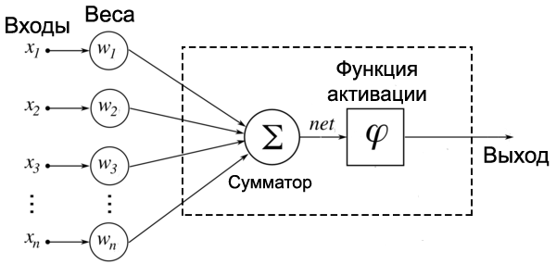

Рисунок 1 – Схема искусственного нейрона

Как видно на рисунке 1.1, у нейрона есть n входов xi, у каждого из которого есть вес wi, на который умножается число, проходящий по связи. После этого взвешенные сигналы xi⋅wi складываются и передаются далее.

Без дополнительных расчетов передавать взвешенную сумму на выход из нейрона достаточно бессмысленно — необходимо информацию обработать и сформировать полноценный выходные данные. Роль преобразователя взвешенной суммы берет на себя функция активации, которая преобразует взвешенную сумму в число, которое и будет являться выходом нейрона. Функция активации обозначается ϕ(взвешенной суммы).

Самые часто используемые функции активации (далее w – взвешенная сумма):

* Функция единичного скачка. Если взвешенная сумма> пороговое значение, возвращаем 1, иначе 0;
* Сигмоидальная функция, $φ\left(w\right)= \frac{1}{1+exp⁡(-α∙w)}$, где $α$ показывает степень крутизны функции.
* Гиперболический тангенс, $φ\left(w\right)=tanh⁡(\frac{w}{a})$, где $α$ показывает степень крутизны функции.
* Исправление линейных единиц, $φ\left(w\right)=\left\{\begin{aligned}x, x≥0 \\ 0, x<0\end{aligned}\right.=max⁡(x,0)$

Нейронные сети могут учиться и развиваться самостоятельно, накапливая опыт на основе допущенных ими ошибок.

Как основные можно выделить следующие типы нейронных сетей:

1. Нейронные сети прямого распространения (feed forward neural networks, FF или FFNN)
2. Сети радиально-базисных функций (radial basis function, RBF)
3. Нейронная сеть Хопфилда (Hopfield network, HN)
4. Цепи Маркова (Markov chains, MC или discrete time Markov Chains, DTMC)
5. Машина Больцмана (Boltzmann machine, BM)
6. Ограниченная машина Больцмана (restricted Boltzmann machine, RBM)
7. Автокодировщик (autoencoder, AE)
8. Разреженный автокодировщик (sparse autoencoder, SAE)
9. Вариационные автокодировщики (variational autoencoder, VAE)
10. Шумоподавляющие автокодировщики (denoising autoencoder, DAE)
11. Сеть типа «deep belief» (deep belief networks, DBN)
12. Свёрточные нейронные сети (convolutional neural networks, CNN) и глубинные свёрточные нейронные сети (deep convolutional neural networks, DCNN)

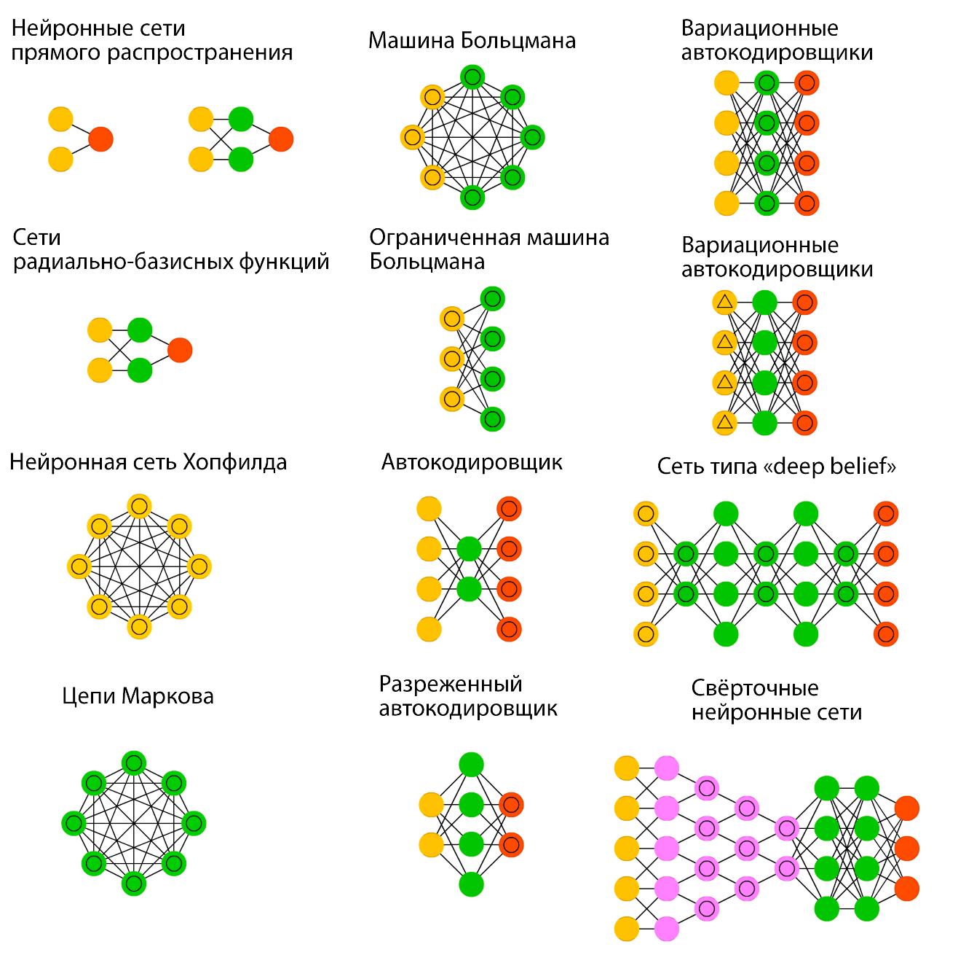

Рисунок 2 – Основные виды нейронных сетей

* 1. Описание основных видов нейронных сетей
     1. Нейронные сети прямого распространения

**Нейронные сети прямого распространения** (feed forward neural networks, FF или FFNN) и **перцептроны** (perceptrons, P) – это тип нейронных сетей, отличающийся прямой передачей информации (с учетом весов). Для обучения нейронной сети обычно используется метод обратного распространения ошибки, в котором для тренировки вносятся входные данные и ожидаемые выходные. Данный формат тренировки называется «обучение с учителем», помимо этого, существует «обучения без учителя», в качестве особенности которого можно выделить самостоятельное получение нейронной сетью выходных данных. Теоретически сеть может смоделировать структуру скрытых слоев так, чтобы получить необходимые выходные данные, на практике сети используются редко, тем не менее их часто комбинируют с другими типами.

* + 1. Сети радиально-базисных функций

**RBF (**radial basis function) - сети, позволяющие нам перейти к использованию приближений функций. Сети радиальных базисных функций можно представить двумя способами:

В качестве линейной модели, в которой мы вначале произвели извлечение признаков, а признаки стали ядрами радиальных базисных функций.

В виде нейронной сети с одним скрытым слоём и радиальными базисными функциями в качестве функции активации.

* + 1. Нейронная сеть Хопфилда

**Нейронная сеть Хопфилда** (Hopfield network, HN) — это нейронная сеть с симметричной матрицей связей. Во время получения входных данных каждый нейрон является входным, в процессе обучения он становится скрытым, а затем становится выходным. Обучение происходит следующим образом: значения нейронов устанавливаются в соответствии с желаемым шаблоном, вычисляются веса, которые в дальнейшем не будут меняться. После тренировки на одном или нескольких шаблонах, сеть всегда будет сводиться к одному из них. Она стабилизируется в зависимости от общего энергетического состояния всех нейронов. Каждый нейрон может находиться в одном из 2-х состояний, зачастую он может быть «заторможен» (соответствует -1), либо «возбужден» (соответствует 1). Подобные нейронные сети зачастую сравнивают с ассоциативной памятью; как, например, человек, видя половину объекта, может воссоздать вторую часть по памяти, так и эта сеть, получая таблицу, наполовину зашумленную, восстанавливает её до полной.

* + 1. Цепи Маркова

**Цепи Маркова** (Markov chains, MC или discrete time Markov Chains, DTMC) — это предшественники машин Больцмана (BM) и сетей Хопфилда (HN). Общий смысл заключается в следующем: какова вероятность попасть в один из следующих нейронов, если я нахожусь в каком-то конкретном? Каждое следующее состояние зависит только от предыдущего. Хотя на самом деле цепи Маркова не являются нейронной сетью, они весьма похожи. Также цепи Маркова не обязательно полносвязны.

* + 1. Машина Больцмана

**Машина Больцмана** (Boltzmann machine, BM) имеет сходство с сетью Хопфилда, но некоторые её нейроны помечены как входные, а некоторые — как скрытые. Входные нейроны в последствии становятся выходными. Машина Больцмана — это стохастическая сеть. Обучение проходит по методу обратного распространения ошибки или по алгоритму сравнительной расходимости.

* + 1. Ограниченная машина Больцмана

**Ограниченная машина Больцмана** (restricted Boltzmann machine, RBM) имеет аналогичный принцип работы, что и машина Больцмана, следовательно, и основана она на сети Хопфилда. Основополагающей разницей является её ограниченность, проявляющееся в отсутствии связей между нейронами одного типа. Ограниченную машину Больцмана можно обучать методом обратного распространения ошибки, но с небольшим дополнением: вместо прямой передачи данных и обратной передачи ошибки нужно передавать данные сперва в прямом направлении, затем в обратном.

* + 1. Автокодировщик

**Автокодировщик** (autoencoder, AE) чем-то похож на сеть прямого распространения. Основной идеей является автоматическое сжатие не информации. Сама сеть по форме напоминает песочные часы, что обуславливается меньшим количеством скрытых слоев по сравнению с входными и выходными, помимо этого сеть симметрична. Сеть обучается методом обратного распространения ошибки, с учетом того факта, что ошибка изначально равна разнице входом и выходом.

* + 1. Разреженный автокодировщик

**Разреженный автокодировщик** (sparse autoencoder, SAE) — нейронная сеть, имеющая диаметрально противоположный принцип работы, нежели обычный автокодировщик. Вместо оптимизации количества нейронов, сводящей их количество к минимуму, мы, наоборот, увеличиваем их количество. Вместо постепенного сжатия по направлению к центру сеть постепенно становится все больше и разрежение, что и обуславливает название данного типа. Сети подобного типа крайне благоприятно сказываются на скорости и оптимизации работы с большим набором всевозможных мелких свойств данных. Для корректной работы сети, помимо исходных данных передается специальный фильтр разреженности, допускающий возникновение только определенных типов ошибок.

* + 1. Вариационные автокодировщики

**Вариационные автокодировщики** (variational autoencoder, VAE) обладают схожей с обычными автокодировщиками архитектурой, но стремятся к абсолютно иному результату: приближению вероятностного распределения входных данных. Данная идея исходит из машины Больцмана. Тем не менее, сети подобного типа опираются на байесовскую математику, когда речь идёт о вероятностных выводах и независимости, которые интуитивно понятны, но сложны в реализации. Если обобщить, то можно сказать, что эта сеть принимает в расчёт влияния нейронов друг на друга. Если что-то происходит в одном месте, а что-то — в другом, то эти события не обязательно связаны, и это должно учитываться.

* + 1. Шумоподавляющие автокодировщики

**Шумоподавляющие автокодировщики** (denoising autoencoder, DAE) — это автокодировщик, в котором входные данные подаются в зашумленном состоянии. Ошибку мы вычисляем так же, и выходные данные сравниваются с зашумленными. Благодаря этому сеть учится обращать внимание на более широкие свойства, поскольку маленькие могут изменяться вместе с шумом.

* + 1. Сеть типа «deep belief»

**Сеть типа «deep belief»** (deep belief networks, DBN) — это название, которое получил тип архитектуры, в которой сеть состоит из нескольких соединённых ограниченных машин Больцмана или вариационных автокодировщиков. Такие сети обучаются поблочно, причём от каждого блока требуется исключительно умение кодировать предыдущий. Такая техника называется «жадным обучением» и заключается она в выборе локальных оптимальных решений, не гарантирующих оптимальный конечный результат. Также сеть можно обучить отображать данные в виде вероятностной модели. Если использовать обучение без учителя, стабилизированную модель можно использовать для генерации новых данных.

1. Анализ предметной области и постановка задачи.

Физиологически человеческий организм вынужден потреблять органическую пищу для обеспечения себя энергией, основным источником продуктов потребления для современного урбанизированного человека является супермаркет, который в изобилии предоставляет самые различные продовольственные товары от большого количество разнообразных конкурирующих между собой компаний. Это в свою очередь в теории должно стимулировать покупателя на потребление, что обеспечивает экономическое развитие. К сожалению, на практике это не всегда реализуемо. Человеческий мозг зачастую склонен к формированию привычек и любое их нарушение, в том числе повторный и, возможно, даже многократный анализ обыденной продуктовой корзины, может вызвать у потребителя отторжение.

Самым банальным и простым решением данной проблемы может выступить ненавязчивая рекомендация покупателю похожих на излюбленные товары повседневного потребления аналогов.

Создание информационной системы, позволяющей формировать список возможно интересных покупателю товаров, и стало целью этой выпускной квалификационной работы.

Практическая ценность разработанной информационной системы обеспечивается возможностью создать на её основе коммерческий продукт, позволяющий получать прибыль за счет показа товара, основываясь на интересах конкретного покупателя, исключительно от заинтересованных организацией-партнеров за материальную выплату.

Похожие системы можно наблюдать у компании «Лента», «Яндекс Дзен», «AliExpress», «WildBerries», «Яндекс-Маркет»:

В «Ленте» на основе выборов похожей группы покупателей выдаются товары, которые в теории могут заинтересовать пользователя.

В «Яндекс Дзене» выводятся статьи, по названию, описанию и типу аналогичные тем, которые часто просматривает пользователь.

В «AliExpress» выводятся товары, уже ранее заказанные пользователем, их аналоги, похожие продукты по тематике, стилю, типу, продавцу.

В «WildBerries» показываются предметы, уже просмотренные пользователем, и схожие с ними.

В «Яндекс-Маркете» выводятся рекомендации на основе просмотров, общей тематики, а также товары, которые по принципу применения подобны заказанным ранее.

Соответственно, разработанная в данной работе информационная система будет содержать лучшие практики и подходы к архитектуре рекомендательной системы. По аналогии с «Лентой» программа будет показывать пользователю общие трендовые и популярные товары, выборка которых основывается на предыдущих покупках. Из систем «AliExpress», «WildBerries» и «Яндекс-Маркет» будет дополнительно взят принцип рекомендаций на основе предыдущих просмотров, а также по совпадению определенных характеристик продукции.

1. Постановка задачи и техническое задание
   1. Основные задачи

Основными задачами являются:

1. Теоретическое изучение принципов работы нейронных сетей и их возможных реализаций;
2. Анализ и подбор наиболее эффективного вида нейронной сети для нашей задачи;
3. Реализация архитектуры и алгоритмов расчетов нейронной сети;
4. Обучение нейронной сети;
5. Реализация мобильного приложения;
   1. Техническое задание
      1. Введение

В ходе данной работы будет реализована мобильная информационная система FoodAmongUs выдачи пользователю рекомендаций по продуктам и его предыдущим отзывам, основанная на базовых принципах работы нейронных сетей.

* + 1. Назначение разработки

Разработанная программа помогает пользователю в выборе товаров, которые могли бы его заинтересовать. Это позволит найти более выгодные аналоги продукции и сократить траты на продуктовую корзину семьи, помимо этого, добавлять других пользователей в семейную группу и смотреть их персональные рекомендации. Все вышеописанные алгоритмы будут доступны человеку в любое время, в любом месте при наличии интернета за счет работы системы через мобильное приложение.

* + 1. Требования к программе или программному изделию

Функции, которые должна выполнять информационная система:

* Ввод информации (отзывы и прочее взаимодействие с пользователем);
* Расчет рекомендаций (изначально в числом виде) на основе предыдущих оценок пользователя, а также иных факторов;
* Отображение человеку продуктов, соответствующих интересам, рассчитанные на предыдущем шаге, либо самых востребованных по мнению остальных пользователей товаров;

Выходные данные будут отображаться в виде текстовой и графической информации на экране мобильного устройства пользователя.

Система должна удовлетворять критериям эффективности:

* Максимально допустимое время ответа системы – 10 сек;
* Максимальный используемый объем оперативной памяти – 4 гб;
* Возможность работы системы при низкой скорости интернета.
  + 1. Требования к надежности

Надежное функционирование программы должно быть обеспечено рядом организационно-технических мероприятий, а именно:

* Организацией бесперебойного питания технических средств;
* Выполнением рекомендаций Министерства здравоохранения и социального развития РФ, изложенных в приказе от 14 октября 2011 г. № 1175н «Об утверждении межотраслевых типовых норм времени работы по сервисному обслуживанию оборудования телемеханики, сопровождению и доработке программного обеспечения»
* Выполнением требований ГОСТ 51188-98. Защита информации. Испытания программных средств на наличие компьютерных вирусов;
* Необходимым уровнем квалификации сотрудников профильных подразделений.
  + 1. Время восстановления после отказа

Время восстановления после отказа, вызванного сбоем электропитания технических средств (иными внешними факторами), не должно превышать времени, необходимого для урегулирования этих проблем.

Время восстановления после отказа, вызванного неисправностью технических средств, фатальным сбоем (крахом) приложения, не должно превышать времени, требуемого на устранение неисправностей технических средств и переустановки программных средств.

Для сохранности данных производится их резервное копирование каждые 7 дней.

* + 1. Отказы из-за некорректных действий оператора

Для корректной работы информационной системы необходимо предотвратить отказы программы вследствие некорректных действий пользователя при взаимодействии с приложением. Во избежание возникновения отказов программы по указанной выше причине следует тщательно проверять вводимые данные и ограничить возможности пользователя, во избежание ошибок программы.

* + 1. Условия эксплуатации

Климатические условия эксплуатации, при которых должны обеспечиваться заданные характеристики, должны удовлетворять требованиям, предъявляемым к техническим средствам в части условий их эксплуатации.

* + 1. Требования к численности и квалификации персонала

Минимальное количество персонала, требуемого для работы

программы, должно составлять не менее 2 штатных единиц: системный

программист и конечный пользователь программы – оператор. Системный программист должен иметь техническое образование. В перечень задач, выполняемых системным программистом, должны входить:

* задача поддержания работоспособности технических средств;
* задачи установки (инсталляции) и поддержания работоспособности системных программных средств – операционной системы;
* задача установки (инсталляции) программы.
  + 1. Требования к составу и параметрам технических средств

Для сервера:

В состав технических средств должен входить сервер или персональный компьютер с операционной системой Windows 10 и установленным Net.Framework. Минимальные требования к аппаратной части:

* Оперативная память (ОЗУ) — объемом не менее 2 Гб;
* Объём свободного дискового пространства (SSD) — не менее 52 Гб;
* Количество ядер процессора – не менее четырех;
* Минимальная частота процессора – не менее 2 Ггц;
* Бесперебойный доступ в интернет.

Для клиента:

В состав технических средств должно входить персональное мобильное устройство с доступ в интернет на момент запуска.

* + 1. Требования к информационной и программной совместимости

Пользовательский интерфейс должен быть интуитивно понятным. На данных этапах разработки доступа к подстройке системы извне не предусмотрен.

* + 1. Требования к исходным кодам и языкам программирования

Исходные коды клиентской и серверной части web-приложения должны быть реализованы на языке программирования С# версии 7 и выше. В качестве среды разработки предлагается использовать Visual Studio.

* + 1. Требования к программным средствам, используемым программой

Системные программные средства, используемые программой, должны быть представлены операционной системой Windows 10. Для серверной части будут использованы базовые возможности C#. Для клиентской части используется библиотека Xamarin и XAML код для формирования интерфейса пользователя.

* + 1. Требования к защите информации и программ

В системе должен быть обеспечен надлежащий уровень защиты информации в соответствии с законом о защите персональной информации и программного комплекса в целом от несанкционированного доступа – «Об информации, информационных технологиях и о защите информации» Федеральный закон от 27.07.2006 г. No 149-ФЗ.

* + 1. Специальные требования

Программа должна обеспечивать взаимодействие с пользователем (оператором) посредством графического пользовательского интерфейса.

* + 1. Требования к программной документации

Программная документация для разработчика системы не требуется. Руководство пользователя не требуется.

* + 1. Технико-экономические показатели

Работы по проекту разделены на 5 этапов, суммарная длительность

которых составила 45 дней. Договорная цена разработки составила 285 500

рублей. Проект станет прибыльным (окупит первоначальные вложение) через год после начала работы.

* + 1. Стадии и этапы разработки

Разработка должна осуществляться в пять стадий:

* Разработка технических спецификаций;
* Постановка проблемы и анализ в предметной области;
* Проектирование компьютерной информационной системы;
* Разработка программного кода;
* Тестирование и дальнейшая поддержка.

Этапы разработки：

* На этапе реализации технического задания должны быть завершены этапы формулирования, координации и утверждения рабочей версии.
* На этапе постановки задач и анализа предметных областей необходимо выполнить следующие действия:
  + Определить и устно описать предметную область как область человеческой деятельности;
  + Определить предметную область как объект, содержащий все концепции и знания о ее функциях;
  + Определить цель разработки программного обеспечения.
  + Определить задачи в соответствии с целью.
* На этапе разработки программного обеспечения необходимо выполнить следующие шаги:
  + определить входные и выходные данные программного обеспечения;
  + предоставить проектную реализацию в виде графических диаграмм, основанных на структурном подходе.
* На стадии разработки программного кода должен быть выполнен этап написания кода на определенном языке программирования.
* На стадии тестирование и дальнейшая модификация должны быть выполнены перечисленные ниже этапы работ:
  + оценка разрабатываемого программного обеспечения, чтобы проверить его возможности, способности и соответствие ожидаемым результатам;
  + описать дальнейшее видение программной реализации.
    1. Содержание работ по этапам
* На этапе формулирования технического задания основные работы заключаются в следующем:
  + Определение и описание требований к различным техническим средствам;
  + Определение требований к проекту;
  + Определение этапов и сроков, а также относящейся к делу документации;
  + Выбор языка программирования;
  + Согласование и утверждение различных технических спецификаций.
* На этапе постановки задач и анализа предметной области необходимо выполнить следующие задачи:
  + Описание сценарий использования программного обеспечения;
  + Определение квалификации пользователя и условия его работы;
  + Определение объема передаваемых данных и используемой модели данных и типов данных;
  + Анализ модели аналогичной реализации и ее преимуществ и недостатков.
    - На стадии разработки программного обеспечения должна быть завершена следующая работа:
  + Создание функциональной модели программного обеспечения (IDEF0);
  + Создание базы данных на основе диаграммы "Сущность-связь" (IDEF1);
  + Создание модели потока данных (нотация Гейна-Серсона).
* На этапе разработки программного кода необходимо хорошо поработать над программированием и отладкой программы. Оформление процессуальных документов должно осуществляться в соответствии с требованиями ГОСТ19.101-77.
* На этапе тестирования и дальнейшей модификации необходимо выполнить следующие задачи:
  + Разработка, координация и утверждение процедур испытаний и методов тестов;
  + Настройка программы и программных файлов в соответствии с результатами тестирования.

1. Этап проектирования

Так как система будет постоянно модернизироваться и поддерживаться, была выбрана спиральная модель с промежуточным контролем жизненного цикла информационной системы (Рисунок 6).

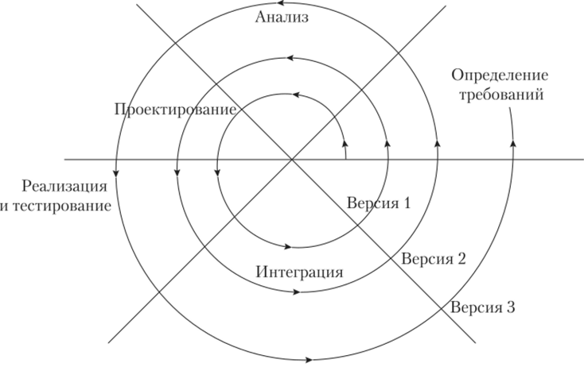

Рисунок 6 – Спиральная модель с промежуточным контролем

В спиральной модели на начальных этапах жизненного цикла разрабатываются стратегии автоматизации процесса обработки информации, определяются и анализируются общие требования разрабатываемой системы, изучается направление и интенсивность потока информации, общая стоимость разработки программного обеспечения и времени. Кроме того, определяются и проектируются основные функциональные направления и блоки информационной системы и ее интерфейсов, на основе которых разрабатываются и тестируются на этапе реализации существующие макеты прототипов. Интеграция функционально-ориентированного макета позволяет получить предварительный рабочий вариант программы, аналитическая оценка которого дает возможность проверить обоснованность вариантов и реализуемость технико-экономических решений.

На следующем витке спирали уточняются и детализируются требования к информационной системе, более детально проектируются и реализуются возможности функциональной обработки информации, что позволяет создавать и оценивать прототипы более высокого уровня.

В дальнейшем этот процесс циклически повторяется по мере необходимости для уточнения требований, расширения процедур обработки информации, доведения версии проекта до согласованного решения технического задания.

Спиральная модель обеспечивает большую эффективность и окончательную жизнеспособность разрабатываемых проектов, а также выявляет ряд недостатков, в основном из-за постоянного совершенствования и изменения требований к интеллектуальной собственности, что приводит к существенному возврату к ранее пройденным этапам:

* повышение сложности управления проектами;
* проблемы координации управления и передачи данных между различными сегментами проекта;
* трудности в контроле и управлении сроками разработки;
* трудности в определении сроков окончательного завершения этапа работ для перехода к следующему этапу;
* требования постоянного контакта заказчика с разработчиками для систематического анализа и оценки новых решений.

Несмотря на указанные недостатки, преимущества спиральной модели преобладают, поэтому именно эта модель используется в данной работе.

* 1. Реализация общей структуры

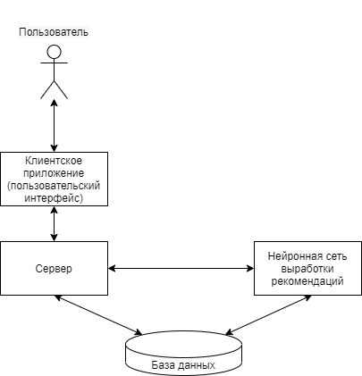

Рисунок 7 - Общая структура приложения

Общая структура приложения включает в себя (Рисунок 7):

* **Клиентское приложение** – мобильное приложение для взаимодействия пользователя с системой, реализуется с использованием языка программирования C# (версии 7 и выше) и библиотеки Xamarin;
* **Сервер** – серверная часть информационной системы, реализуется с использованием языка программирования C#;
* **Нейронная сеть выработки рекомендаций** – нейронная сеть прямого распространения, вырабатывающая список рекомендаций на основе входных данных со стороны сервера;
* **База данных** – место хранения всех пользователей, продуктов, отзывов и рекомендаций;
  1. Реализация рекомендательной системы

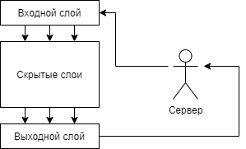

Рисунок 8 - Структура нейронной сети

Рекомендательная система состоит из (Рисунок 8):

* **Входные слов** – нейроны, принимающие входные данные от сервера;
* **Скрытые слои** – основная часть нейронной сети, рассчитывающая рекомендации на основе исходных данных от входных слоев, и передающая результат в выходной слой;
* **Выходной слой** – передает итоговый набор рекомендаций назад серверу;

Заключение

Была проанализирована область применения, поставлены цели и задачи работы, проведено исследование предметной области, разработано подробное техническое задание, проведено прототипирование архитектуры информационной системы, определены основные программные средства реализации клиентской и серверных частей приложения.

СПИСОК ИСПОЛЬЗОВАННЫХ ИСТОЧНИКОВ

1. Бессмертный, И. А. Системы искусственного интеллекта - Москва: Издательство Юрайт, 2022. - 157 с. - <https://urait.ru/bcode/490657>
2. Горбаченко, В. И. Интеллектуальные системы: нечеткие системы и сети - Москва: Издательство Юрайт, 2022. - 105 с. - [https://urait.ru/bcode/492483](https://urait.ru/bcode/492483%20)
3. Казанский, А. А. Программирование на Visual C# - Москва: Издательство Юрайт, 2020. — 192 с. — <https://urait.ru/bcode/451467>
4. Кудрявцева, И. А. Программирование: теория типов - Москва: Издательство Юрайт, 2022. - 652 с. - <https://urait.ru/bcode/498766>
5. Подбельский, В. В. Программирование. Базовый курс С# - Москва: Издательство Юрайт, 2020. - 369 с. - [https://urait.ru/bcode/450868](https://urait.ru/bcode/450868%20)
6. Станкевич, Л. А. Интеллектуальные системы и технологии - Москва: Издательство Юрайт, 2022. — 397 с. - <https://urait.ru/bcode/495988>
7. Чистова, Д. В. Проектирование информационных систем - Москва: Издательство Юрайт, 2022. - 258 с. - <https://urait.ru/bcode/489307>